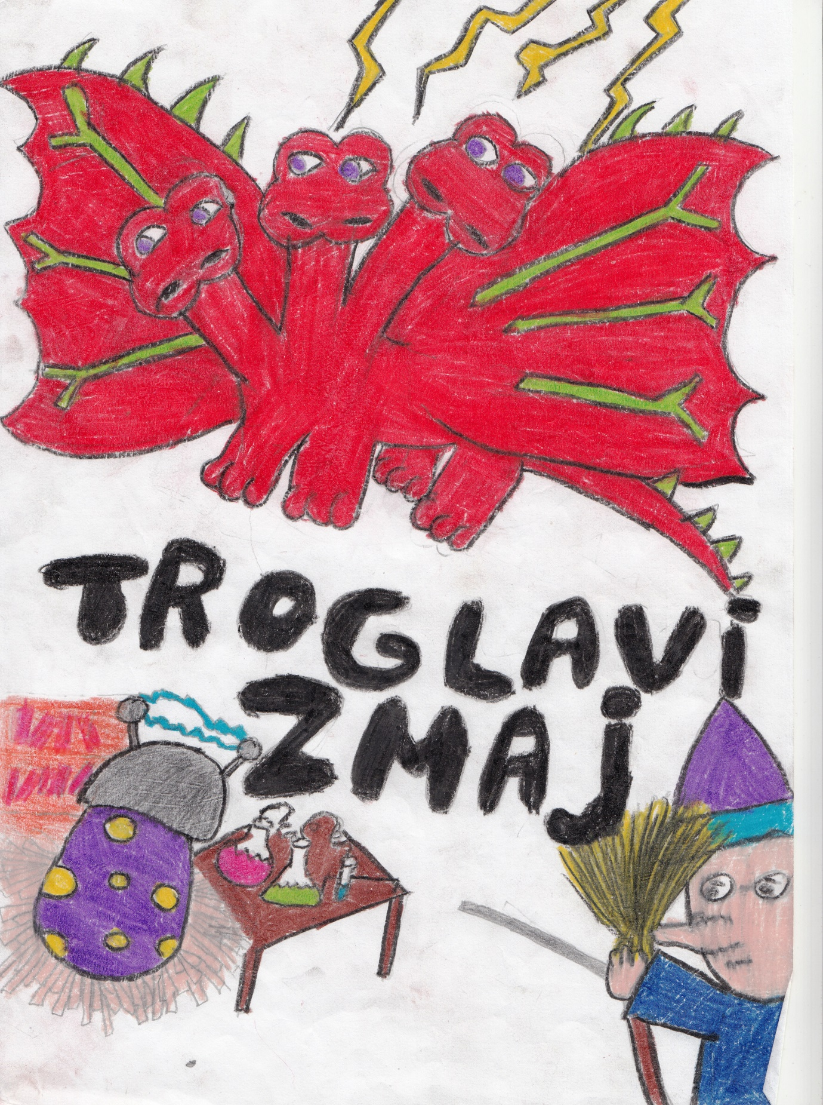

Troglavi zmaj: bajka

Patricija Marušić i Eduardo Bancaliski

Ilustracije: Patricija Marušić i Lea Mareković
4.b, OŠ Đure Deželića Ivanić-Grad

Urednica: Anita Vržogić
Lektor: Kristina Prilika

Ivanić-Grad, 2018.

Troglavi zmaj

Jednog listopadnog dana u Trnovitoj šumi živio je strašni troglavi zmaj. Zvao se Mrki. Na putu do svoje pećine pronašao je ljubičasto, zmajevo jaje sa žutim točkicama. Donio ga je u svoju pećinu. Nestrpljivo je iščekivao da se iz jajeta izlegne veliki, strašni zmaj. Ali, jaje se otkotrljalo niz planinu i zaustavilo ispred vještičine kolibe.
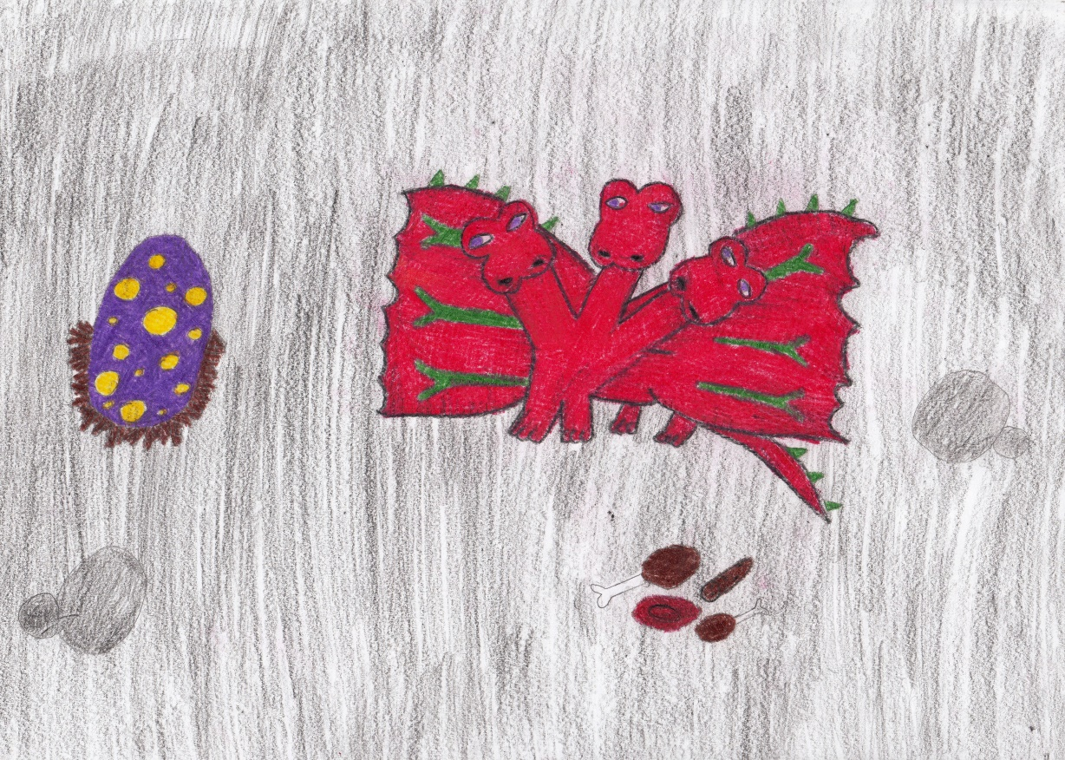
Vješ

Vještica ga je pronašla i unijela ga u svoju kolibu. U vještičinoj kolibi se izlegao mali zmaj. Pretvorila ga je u svog pomoćnika te poslala u izvidnicu. Vrativši se iz izvidnice, zmaj je rekao: „Vidio sam zmaja poput sebe!“ Vještica se jako naljutila te ga odvela u mračnu i hladnu sobu.
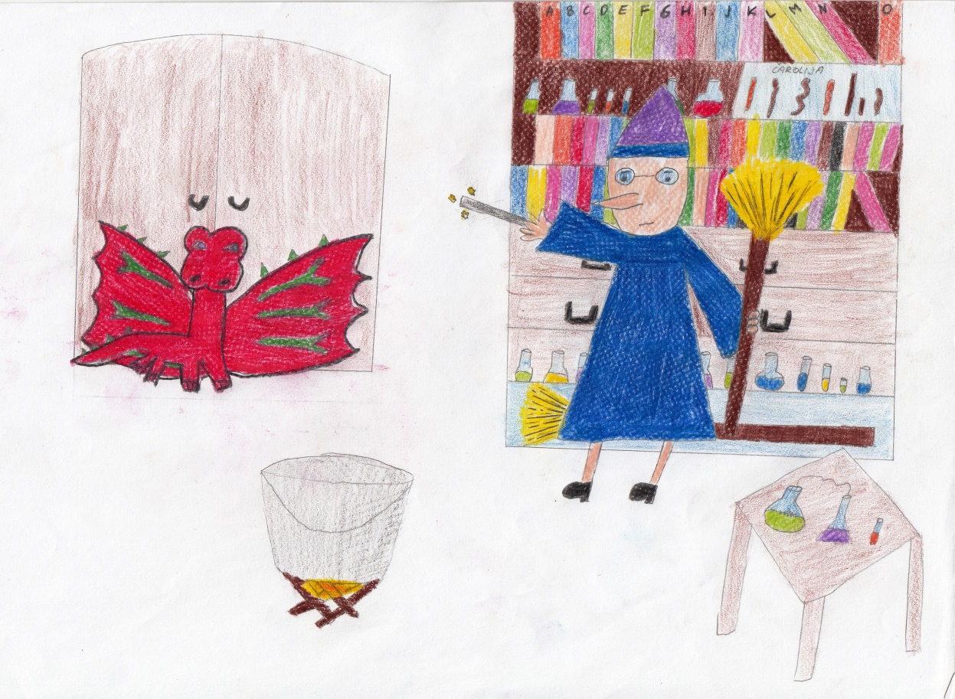

Veliki zmaj je došao i zapalio vještičinu kolibu. Plamen se brzo proširio po cijeloj šumi. Sve je izgorjelo. Mali zmaj se uspio spasiti. Obojica su krenula u potragu za mjestom koje nije izgorjelo.

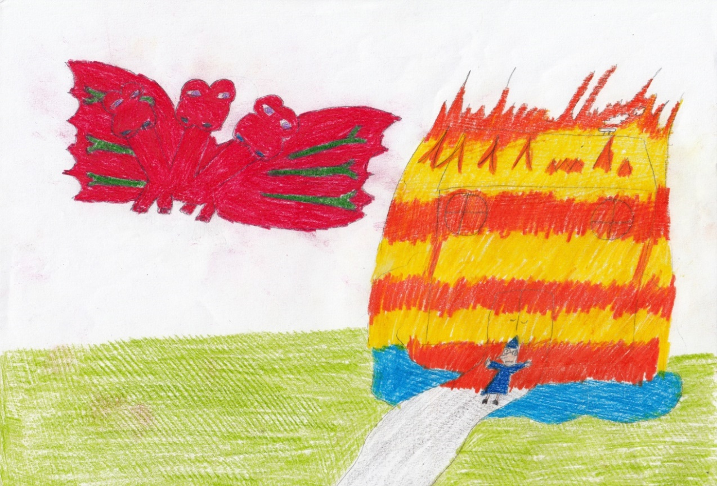

U tamnoj šumi su našli mračnu pećinu u kojoj je živio čarobnjak. Zamolili su čarobnjaka da tu prenoće. Čarobnjak je prihvatio.
Sutradan su jako rano krenuli u potragu za novim domom. Na svom putu su susreli Pinokija. Pitali su ga zna li neko prikladno mjesto za život. „Ja ne znam nikakvo prikladno mjesto, ali možete pitati Snjeguljicu.“ odgovorio je. Zahvalili su se i nastavili put. Na putu su susreli Snjeguljicu koja je brala bobice.
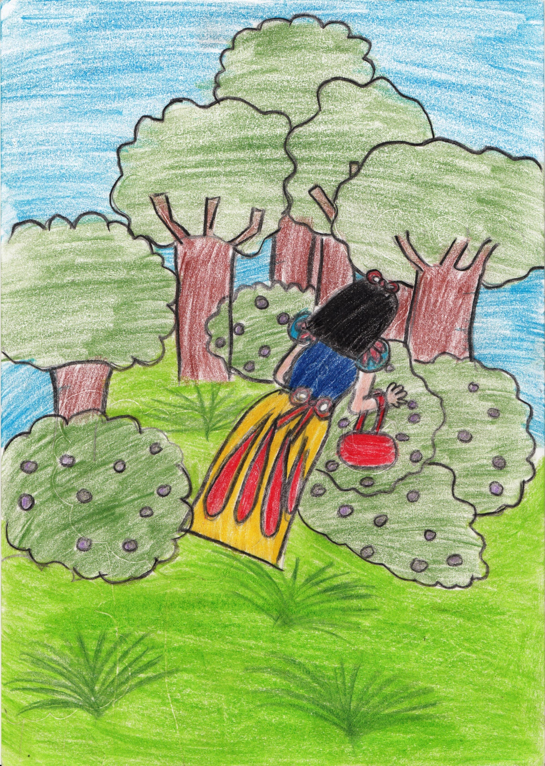

Snjeguljica je ugledala zmajeve i odmah se uplašila te sakrila iza grma. Zmaj joj reče: „Nemoj se plašiti, ne ćemo ti ništa učiniti, trebamo te samo nešto pitati.“ Snjeguljica je pogledala zmaja i ustala pokraj njega. Zmaj ju upita: „Znaš li neku pećinu u kojoj možemo živjeti?“ Snjeguljica je zmajevima objasnila put do najboljeg mjesta u šumi. Veliki i mali zmaj su napokon stigli do pravog mjesta za život zmajeva. Ispred pećine je stajala prekrasna zmajica. Zmajica je bila sama i nije imala nikoga. Zmaj Mrki ju je pitao:“ Želiš li provesti ostatak života sa mnom?“ Zmajica je bez razmišljanja pristala živjeti sa zmajem Mrkim i malim zmajem. I tako je obitelj zmajeva uredila pećinu i do kraja života živjela sretno i zadovoljno.
